|  |  |  |
| --- | --- | --- |
| Магия чисел |  | 600 |

Вам предлагается четыре числа, которые записаны с помощью какой-то системы счисления. Какие это числа? {В ответ введите числа в десятичной системе счисления через запятую}

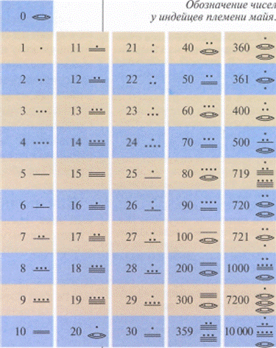   

Решение:

Начало формы

